Silvestrovské klatovské kuřecí pochoutky

Konec roku se nezadržitelně blíží. Poklidný čas adventu vystřídají bujaré silvestrovské oslavy, k nimž neodmyslitelně patří stoly plné dobrého jídla a pití. Konec roku je tak skvělou příležitostí, jak pohostit přátele a nejbližší, překvapit je svou nápaditostí, kulinářským uměním a recepty. Ať už čerpáte inspiraci z kuchařek, internetu nebo od přátel, zkuste i tyto tipy od Drůbežářského závodu Klatovy.

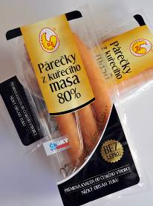
Párečky z kuřecího masa v listovém těstíčku

Pro tento recept vyzkoušejte „Párečky z kuřecího masa 80%“ od Drůbežářského závodu Klatovy, které jsou k dostání v prodejní síti ALBERT. Párky obsahují 80 % kuřecího masa, mají nízký obsah tuku a jsou bez lepku.

Ingredience: Párečky z kuřecího masa 80% DZ Klatovy, 500 g listového těsta, hladká mouka na pomoučení, sladký nebo lehce pálivý kečup, 1 vejce, sezamové semínko.

Postup přípravy:
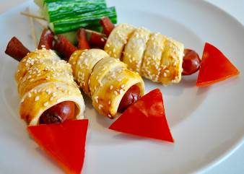
Párky na jednom z konců nařízněte do křížku do hloubky asi dvou centimetrů. Troubu předehřejte na 200 °C. Listové těsto rozválejte na pomoučněném válu a potřete kečupem. Pak těsto rádýlkem na pizzu nebo nožem rozkrájejte na tenké proužky. Ty namotejte na párky a konce vždy řádně upevněte. Dejte na plech vyložený pečicím papírem, potřete vajíčkem a posypte sezamovým semínkem. Dejte na 10-15 minut zapéct dozlatova.

Šunkové rolky z kuřecí prsní šunky se sýrem Feta
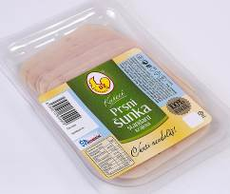
Pro tento recept vyzkoušejte Kuřecí prsní šunku Standard, která obsahuje vysoký podíl masa z prsních řízků a maximálně 5 % tuku. Je zcela bez umělých barviv a konzervantů.

Ingredience: 2 balení Kuřecí prsní šunky Standard DZ Klatovy, 300 g přírodního sýru Lučina, 150 g sýru Feta, červená paprika, cherry rajčátka, čerstvá pažitka, olivový olej.

Postup přípravy:
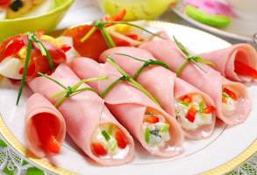
Sýr Feta nakrájejte na kostičky a společně s Lučinou důkladně vyšlehejte ručním šlehačem. Přidejte nadrobno nakrájenou papriku, rajčátka a pažitku a přidejte pár kapek olivového oleje. Vše promíchejte. Na talíř si rozložte plátky šunky, na každý naneste připravený krém, srolujte a svažte snítkou pažitky. Rolky podávejte vychlazené.

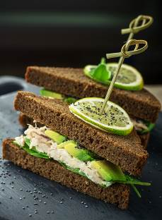
Kuřecí trojhránky s avokádem
Ingredience:
1 hranatý chléb, 3 větší kuřecí prsa DZ Klatovy, 2 zralá avokáda, salát rukola, pikantní hořčice (např. dijonská), citrónová šťáva, sůl.

Postup přípravy:
Plátky hranatého chleba rozdělte na půlky nebo na čtvrtky, podle toho, jak velké sendviče si přejete mít. Kuřecí prsa nakrájejte na menší kousky a dejte vařit do vody na 20 min. Avokádo zbavte slupky a nakrájejte na menší plátky. Na připravené chlebové trojhránky položte lístky rukoly, natrhané kousky uvařeného kuřecího masa a plátky avokáda. Přidejte pikantní hořčici na dochucení a zakapejte citronovou šťávou. Osolte dle chuti. Přiklopte druhým plátkem chleba a spojte ozdobnou jehlou na jednohubky.

Kuřecí roláda s čínskými houbami se může stát součástí studených obložených mís. Nádivku lze připravit ze všeho, co máte rádi. Případně můžete zakoupit již připravenou Kuřecí plněnou roládu od DZ Klatovy.

Ingredience na 6 porcí: 1 vykostěné kuře nebo již připravené čerstvé Kuře na roládu od DZ Klatovy, sůl, pepř
Ingredience na nádivku:
Jidášovo ucho 150g, 200g pečiva - rohlíky, 3 vejce, 50g másla, 70 g slaniny nebo kuřecí šunky, 100g tvrdého sýra, 100 ml mléka, strouhanka, případně petržel na dochucení

Postup přípravy:
Jidášovo ucho nejdříve spařte horkou vodou a nechte 15 minut odstát. Potom jej nakrájejte na menší kousky. Vykostěné kuře omyjte, osušte, osolte, opepřete a ponechte stranou.

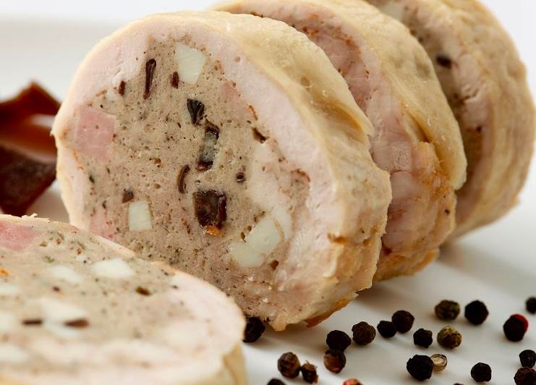
Rohlíky nakrájejte na stejnoměrně kostičky. Vejce vyšlehejte se solí, pepřem, rozpuštěným máslem a mlékem. Přimíchejte trochu strouhanky, petrželovou nať a nechte několik minut odpočinout. Poté do směsi vmíchejte kostičky pečiva, na kostičky vypečenou slaninu (případně šunku), pokrájený sýr a Jidášovo ucho.

Na připravený plát kuřete vložte nádivku, zarolujte jej a svažte potravinářským provázkem do úhledné rolády. Vložte do pekáče, podlijte vodou a pečte na 160 stupňů asi 40 minut. Odklopte pekáč a nechte dopéct dozlatova. Po upečení roládu nechte mírně odležet, než ji budete podávat hostům.

O společnosti Drůbežářský závod Klatovy a.s.:
Drůbežářský závod Klatovy a.s. je druhým největším zpracovatelem kuřecího masa a výrobcem uzenin z kuřecího masa v České republice. Měsíční produkce je v objemu 2 000 t kuřecího masa a 850 t masných výrobků. Česká kvalita našich potravin směle konkuruje potravinářským závodům v zemích EU. Společnost obchoduje s více než 3000 odběrateli z tuzemska i zahraničí s výrobky vlastní produkce. Drůbežářský závod Klatovy a.s. také provozuje jídelnu Slávie na klatovském náměstí, kde si zákazníci mohou pochutnat na cenově dostupných pokrmech, především z kuřecího masa vlastní produkce. Vybrané produkty si dále mohou zákazníci zakoupit přímo ve dvou podnikových prodejnách v Klatovech. Drůbežářský závod Klatovy a.s. zaměstnává přibližně 800 lidí. Více informací naleznete na: http://www.dzklatovy.cz/

Pro více informací kontaktujte:
Crest Communications a.s.
Ostrovní 30, 110 00 Praha 1
Kontaktní osoby: Hana Machová, Michaela Tomková
Tel.: +420 222 927 111, mobil.: +420 731 188 066, mobil.: +420 731 613 608
E- mail: hana.machova@crestcom.cz, michaela.tomkova@crestcom.cz

